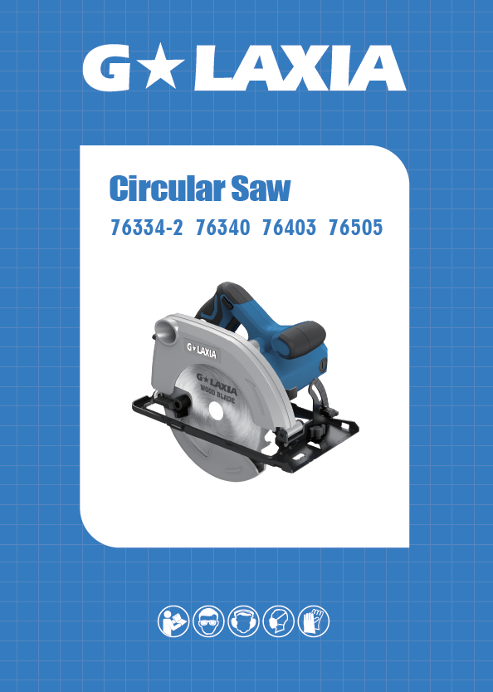

**ОПИСАНИЕ ИНСТРУМЕНТА**

**ЭКСПЛУАТАЦИОННЫЙ КОНТРОЛЬ**

 **Электроинструмент предназначен для распила древесины вдоль и поперек**

**по прямой линии и под углом скоса до 45° на твердой поверхности.**

**1. ОСНОВНЫЕ ЧАСТИ**

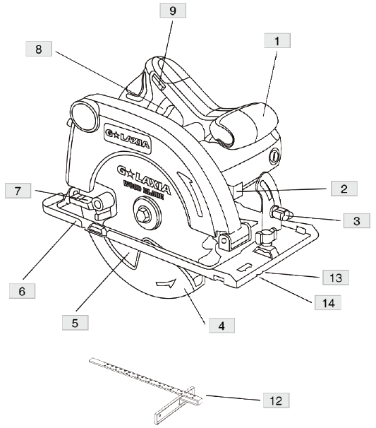

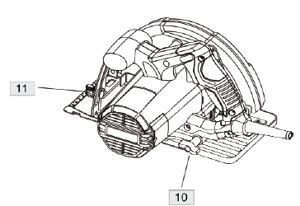

1.Передняя ручка

2.Блокировка шпинделя

3.Ручка регулировки наклона

4.Нижняя защита

5.Лезвие пилы

6.Опорная плита

7.Рычаг опускания нижнего защитного кожуха

8.Переключатель вкл./выкл.

9.Кнопочный предохранитель

10.Ручка регулировки глубины

11.Замок на ручку

12.Параллельный упор

13.Метка для резки 450

14.Метка для резки 0

**2. Cпецификация инструмента**

|  |  |  |  |  |
| --- | --- | --- | --- | --- |
| **Модель** | 76334-2 | 76340 | 76403 | 76505 |
| **Номинальное напряжение (В)** | 220-240 | 220-240 | 220-240 | 220-240 |
| **Частота (Гц)** | 50/60 | 50/60 | 50/60 | 50/60 |
| **Входная мощность (Вт)** | 1500Вт | 1800Вт | 2000Вт | 2000Вт |
| **Скорость холостого хода (об/мин)** | 6000 | 5500 | 4500 | 4500 |
| **Диаметр лезвия (мм)** | 185 | 185 | 210 | 235 |
| **Глубина реза при 900** | 64 | 62 | 74 | 85 |
| **Глубина реза при 450** | 48 | 46 | 53 | 56 |
| **Класс защиты** | 0/11 | 0/11 | 0/11 | 0/11 |
| **Класс изоляции** | E | E | E | E |

ПРИМЕЧАНИЕ 1: Из-за продолжающейся программы развития компании Galaxia, спецификации, указанные здесь, могут быть изменены без предварительного уведомления.

ПРИМЕЧАНИЕ 2: Указанные значения действительны для номинального напряжения [U] 220 В. Для более низких или высоких напряжений и моделей для конкретных стран эти значения могут отличаться

|  |  |
| --- | --- |
| **Общие правила безопасности**  **ПРЕДУПРЕЖДЕНИЕ:** Прочитайте все инструкции.  Несоблюдение всех нижеперечисленных инструкций может привести к поражению электрическим током, пожару и/или серьезным травмам.  Термин "электроинструмент" во всех предупреждениях, перечисленных ниже, относится к вашему сетевому  (проводному) электроинструменту или аккумуляторному (беспроводному) электроинструменту.  **СОХРАНИТЕ ЭТИ ИНСТРУКЦИИ**  **1. РАБОЧАЯ ЗОНА**  **1) Следите за порядком и хорошим освещением рабочей зоны**. Беспорядочные или темные зоны могут привести к несчастным случаям.  **2) Не используйте электроинструменты во взрывоопасных зонах, таких как при наличии горючих жидкостей, газов или пыли.** Электроинструменты создают искры, которые могут воспламенить пыль или пары.  **3) Держите детей и посторонних на расстоянии при работе с электроинструментом.** Отвлечения могут привести к потере контроля над инструментом  **2. ЭЛЕКТРОБЕЗОПАСНОСТЬ**  **1) Вилки электроинструментов должны соответствовать розеткам. Никогда не изменяйте вилку. Не используйте переходники для электроинструментов с заземлением.** Неизмененные вилки и подходящие розетки снизят риск поражения электрическим током  **2) Избегайте контакта тела с заземленными поверхностями,** | При контакте с заземленной поверхностью увеличивается риск поражения электрическим током.  **3) Не подвергайте электроинструменты воздействию дождя или влажных условий.** Попадание воды в электроинструмент увеличит риск поражения электрическим током.  **4) Не злоупотребляйте кабелем. Никогда не используйте кабель для переноски, тяги или отключения электроинструмента. Держите кабель вдали от тепла, масла, острых краев или движущихся частей.** Поврежденные или запутанные кабели увеличивают риск поражения электрическим током.  **5) При использовании электроинструмента на открытом воздухе используйте удлинительный кабель, подходящий для использования на улице.** Использование кабеля, подходящего для использования на улице, снижает риск поражения электрическим током.  6) Если невозможно избежать использования электроинструмента во влажном месте, используйте источник питания с защитным устройством остаточного тока (RCD). Использование RCD снижает риск поражения электрическим током.  **3. ЛИЧНАЯ БЕЗОПАСНОСТЬ**  **1) Будьте внимательны, следите за тем, что вы делаете, и используйте здравый смысл при работе с электроинструментом. Не используйте электроинструмент, если вы устали или находитесь под воздействием наркотиков, алкоголя или лекарств.** Мгновение невнимательности при работе с электроинструментом может привести к серьезной травме.  **2) Используйте средства защиты. Всегда носите защитные очки.** Использование средств защиты, таких как маски от пыли, безопасная обувь с нескользящей подошвой, каски и наушники для защиты слуха, при соответствующих условиях, снизит риск получения травм.  **3) Избегайте случайного включения. Убедитесь, что** |
| **переключатель находится в положении "ВЫКЛ." перед подключением инструмента к электрической розетке.** Не переносите электроинструмент, держа палец на выключателе, и не подключайте к розетке электроинструменты, у которых включатель находится в положении "ВКЛ.", это может привести к несчастным случаям.  **4) Перед включением электроинструмента снимите любой регулировочный ключ или гаечный ключ.** Гаечный ключ или ключ, оставленный на вращающейся части электроинструмента, может привести к травме.  **5) Не переусердствуйте. Всегда держите правильную опору и баланс.** Это позволяет лучше контролировать электроинструмент в непредвиденных ситуациях  **6) Правильно одевайтесь.** Не носите свободную одежду или украшения. Держите одежду, перчатки и волосы подальше от движущихся частей. Свободная одежда, украшения или длинные волосы могут быть захвачены движущимися частями  **7) Если для подключения устройств пылеудаления и сбора предусмотрены устройства, убедитесь, что они подключены и правильно используются.** Использование этих устройств может снизить опасность, связанную с пылью.  **8) Используйте зажимы или другой практичный способ, чтобы поддержать и закрепить заготовку на устойчивой платформе**. Удерживание заготовки руками или телом делает ее неустойчивой и может привести к потере контроля.  **9) Не используйте на лестнице или неустойчивой опоре.** Устойчивая опора на твердой поверхности позволяет лучше контролировать электроинструмент в непредвиденных ситуациях.  **10) Держите рукоятки сухими, чистыми и обезжиренными.** Скользкие руки не могут безопасно управлять электроинструментом.  **11) Всегда носите защитные очки с боковыми щитками.** Очки для повседневного использования могут иметь ударопрочные линзы, но они не являются защитными очками. Соблюдение этого правила снизит риск повреждения глаз.  **12) Защитите свои легкие.** Носите маску для лица или пылезащитную маску, если операция пыльная. Соблюдение этого правила снизит риск серьезной травмы.  **13) Защитите свой слух.** Носите средства защиты органов слуха во время длительных периодов работы. Соблюдение этого правила снизит риск серьезных травм.  **4. ИСПОЛЬЗОВАНИЕ ЭЛЕКТРОИНСТРУМЕНТА И УХОД**  **1) Не применяйте силу к электроинструменту. Используйте правильный инструмент для вашего приложения.** Правильный электроинструмент будет выполнять работу лучше и безопаснее с той скоростью, для которой он предназначен.  **2) Не используйте электроинструмент, если переключатель не включает и не выключает его.** Любой электроинструмент, которым нельзя управлять с помощью выключателя, опасен и должен быть отремонтирован. | **4) Храните неиспользуемые электроинструменты в недоступном для детей месте и не позволяйте лицам, не знакомым с электроинструментом или данными инструкциями, работать с электроинструментом.** Электроинструменты опасны в руках неподготовленных пользователей.  **5) Следите за электроинструментами. Проверьте отсутствие смещения или заедания движущихся частей, поломки деталей и любых других условий, которые могут повлиять на работу электроинструмента. В случае повреждения отремонтируйте электроинструмент перед использованием.** Многие несчастные случаи вызваны плохим обслуживанием электроинструментов.  **6) Держите режущие инструменты острыми и чистыми.** При надлежащем уходе за режущими инструментами с острыми режущими кромками меньше вероятность заедания и ими легче управлять.  **7) Используйте электроинструмент в соответствии с данными инструкциями и способом, предусмотренным для конкретного типа электроинструмента, принимая во внимание условия работы и выполняемую работу.** Использование электроинструмента для операций, отличных от предусмотренных, может привести к возникновению опасной ситуации.  **8) Сохраните эти инструкции.** Почаще обращайтесь к ним и используйте их, чтобы проинструктировать других, кто может использовать этот инструмент. Если вы одалживаете этот инструмент кому-то другому, также одолжите ему эти инструкции.  **5.ОБСЛУЖИВАНИЕ**  1) Доверьте обслуживание вашего электроинструмента квалифицированному специалисту по ремонту.  2) При обслуживании электроинструмента используйте только идентичные запасные части.  3) Следуйте инструкциям в разделе «Техническое обслуживание» данного руководства. Использование неразрешенных деталей или несоблюдение инструкций по техническому обслуживанию может привести к поражению электрическим током или травме.  **ДОПОЛНИТЕЛЬНЫЕ ПРАВИЛА БЕЗОПАСНОСТИ ДЛЯ ЦИРКУЛЯРНОЙ ПИЛЫ**  **ПРЕДУПРЕЖДЕНИЕ:** Обязательно прочтите и усвойте все инструкции в данном руководстве. Несоблюдение всех инструкций может привести к поражению электрическим током, пожару и/или серьезной травме.  **ОПАСНОСТЬ:**  1) Держите руки подальше от зоны резки и лезвия. Держите вторую руку на вспомогательной рукоятке или корпусе двигателя. Если обе руки держат пилу, они не могут порезаться лезвием.  2) Не лезьте под заготовку. Защитный кожух не может защитить вас от лезвия под заготовкой. |
| 3) Отрегулируйте глубину резания в соответствии с толщиной заготовки. Под заготовкой должно быть видно меньше полного зуба зубьев полотна.  4) Никогда не держите разрезаемую заготовку руками или поперек ноги. Закрепите заготовку на устойчивой платформе. Важно правильно поддерживать работу, чтобы свести к минимуму обнажение тела, заедание груза или потерю контроля.  5) Держите электроинструмент за изолированные рукоятки при выполнении операции, когда режущий инструмент может коснуться скрытой проводки или собственного шнура. Контакт с проводом под напряжением также сделает открытые металлические части электроинструмента «живыми» и ударит оператора.  6) При распиловке всегда используйте направляющую рейку или прямую кромку. Это повышает точность резки и снижает вероятность заклинивания лезвия.  7) Всегда используйте лезвия с правильным размером и формой (ромбовидная или круглая) отверстий под оправку. Лезвия, которые не соответствуют монтажному оборудованию пилы, будут двигаться эксцентрично, что приведет к потере контроля.  8) Никогда не используйте поврежденные или неподходящие шайбы или болты лезвия. Шайбы лезвия и болт специально разработаны для вашей пилы, чтобы обеспечить оптимальную производительность и безопасность работы.  Дополнительные инструкции по безопасности для всех пил и предотвращение отдачи:  1) Отдача - это внезапная реакция на защемленное, зажатое или неправильно выровненное лезвие пилы, вызывающая неуправляемое поднятие пилы из детали в направлении оператора;  2) Когда лезвие плотно защемлено в надрезе, оно останавливается, и реакция двигателя быстро приводит устройство назад к оператору;  3) Если лезвие искривляется или смещается в процессе реза, зубья на задней кромке лезвия могут вонзиться в верхнюю поверхность древесины. в результате чего лезвие выходит из пропила и отскакивает назад к оператору.  **Отдача является результатом неправильного использования пилы и/или неправильных рабочих процедур или условий, и ее можно избежать, приняв надлежащие меры предосторожности, как указано ниже.**  1) Крепко держите пилу обеими руками и расположите руки так, чтобы противостоять силам отдачи. Расположите свое тело по обе стороны от диска, но не на одной линии с диском. Отдача может вызвать отскок пилы назад, но сила отдачи может контролироваться оператором, если приняты надлежащие меры предосторожности.  4) Всегда следите за тем, чтобы нижний защитный кожух закрывал диск, прежде чем класть пилу на стол или пол. Незащищенное лезвие с выбегом заставит пилу двигаться назад, разрезая все, что находится на ее пути. Помните о времени, которое требуется лезвию для остановки после отпускания переключателя.  **Дополнительные инструкции по технике безопасности для всех пил с расклинивающим ножом**  1）Используйте подходящий расклинивающий нож для используемого лезвия. Чтобы расклинивающий нож работал, он должен быть толще корпуса лезвия, но тоньше, чем набор зубьев лезвия.  2) Отрегулируйте расклинивающий нож, как описано в данном руководстве по эксплуатации. Неправильное расстояние, расположение и выравнивание могут сделать расклинивающий нож неэффективным в предотвращении отдачи.  3) Всегда используйте расклинивающий нож, кроме случаев погружной резки. После погружной резки необходимо заменить расклинивающий нож. Расклинивающий нож создает помехи при погружном резании и может вызвать отдачу.  4）Для работы расклинивающего ножа он должен войти в заготовку. Расклинивающий нож неэффективен для предотвращения отдачи при коротком резе.  5）Не работайте с пилой, если расклинивающий нож погнут. Даже легкое вмешательство может замедлить скорость закрытия охранника.  **Дополнительные указания по технике безопасности для циркулярных пил**  1）Наденьте защитные наушники. Воздействие шума может привести к потере слуха.  2) Желательно надевать пылезащитную маску.  3) Не используйте лезвия большего или меньшего диаметра, чем рекомендуется. Чтобы правильно подобрать лезвие, обратитесь к техническим данным. Используйте только лезвия, указанные в данном руководстве, в соответствии с GB.  4）Не используйте деформированные или треснутые пильные полотна.  5）Не используйте лезвие из быстрорежущей стали.  6）Не используйте лезвие, не соответствующее характеристикам, описанным в данном руководстве. 7）Не применяйте боковую силу, чтобы остановить диск.  8）Не устанавливайте подвижную решетку в открытое положение.  9）Убедитесь, что защитный кожух свободно перемещается без заеданий.  10 ） Обеспечьте правильное движение втягивающего механизма всей системы защиты.  11）Перед заменой лезвия, регулировкой или другим обслуживанием всегда отключайте инструмент от сети.  12）Никогда не используйте абразивный круг, если инструмент не предназначен специально для абразивных кругов.  13）Не используйте диск с более тонким корпусом, чем расклинивающий нож и набор зубьев.  14) Расклинивающий нож должен быть отрегулирован не более чем на 5 мм от окружности зубьев лезвия, а длина зуба ниже нижнего края расклинивающего ножа не должна превышать 5 мм. 15）Всегда используйте расклинивающий нож, кроме случаев погружной резки.  16）Никогда не используйте абразивные отрезные круги.    2. Регулировка угла наклона  Угол наклона можно регулировать в диапазоне от 0° до 45°.  1）Ослабьте ручку регулировки наклона (3).  2）Установите угол скоса, наклоняя опорную пластину (6) до тех пор, пока метка не укажет желаемый угол на шкале.  3）Затяните ручку регулировки наклона (3).  3. Регулировка башмака для резки под углом 90°  1) Отрегулируйте пилу на угол наклона 0°.  2) Уберите защитный кожух с помощью рычага (7) и положите пилу на сторону диска.  3 Ослабьте ручку регулировки наклона (3).  4) Приложите квадрат к лезвию и башмаку, чтобы отрегулировать угол 90°.  4. Замена пильного диска  Перед установкой или разборкой колесного диска обязательно выключите выключатель и выньте вилку из розетки.  Чтобы разобрать лезвие (5), сначала с усилием нажмите на стопорный стержень вала, чтобы лезвие не могло вращаться. Используя гаечный ключ (18), ослабьте против часовой стрелки шестигранные болты (14), снимите шестигранные болты (17), шайбы (16 и 15) и лезвие. (5).  Установите лезвие (5) в порядке, обратном снятию лезвия колеса. При установке диска убедитесь, что направление, указанное стрелкой на поверхности диска, совпадает с направлением, указанным стрелкой на крышке колеса. Болт с шестигранной головкой (17) должен быть плотно затянут.    **ПРИЛОЖЕНИЯ**  **Инструкции по применению**  1) Всегда соблюдайте инструкции по технике безопасности и применимые правила.  2) Убедитесь, что распиливаемый материал надежно закреплен на месте.  3) Нажимайте на инструмент только слегка и не оказывайте бокового давления на пильное полотно. 4) Избегайте перегрузок.  5) Не используйте чрезмерно изношенные пильные полотна.  6) Не используйте пилу для вырезания карманов.  **Перед использованием:**  1) Убедитесь, что ограждения установлены правильно. Защитный кожух пильного диска должен находиться в закрытом положении.  2) Убедитесь, что диск пилы вращается в направлении стрелки на диске.  **Включение и выключение**  В целях безопасности переключатель включения/выключения (8) вашего инструмента оснащен предохранительной кнопкой (9).  1) Нажмите кнопку безопасности, чтобы разблокировать инструмент.  2) Чтобы запустить инструмент, нажмите кнопку включения/выключения (8). Как только выключатель вкл/выкл отпущен, предохранительный выключатель автоматически активируется для предотвращения непреднамеренного запуска машины.  Не включайте и не выключайте инструмент, когда пильный диск касается заготовки или других материалов.  Не используйте блокировку шпинделя во время работы инструмента.  Удерживая и направляя инструмент  1) Держите инструмент за основную рукоятку и переднюю рукоятку (1), чтобы правильно направить пилу.  2) Для оптимальных результатов зажимайте заготовку нижней частью вверх.  3) Проведите линию, нарисованную на заготовке, используя метку (20).  4) В случае угла скоса 45 градусов следуйте линии, проведенной на заготовке, используя метку (19).  5) Проведите шнур вдоль задней части инструмента.  **ЗАЩИТА ОКРУЖАЮЩЕЙ СРЕДЫ**    1. Инструмент, аксессуары и упаковка должны быть отсортированы для экологически чистой переработки.  2. Электроинструменты и принадлежности по истечении срока службы будут содержать большое количество ценного сырья и пластмассы, которые также могут быть возвращены в процесс переработки.  3. Некоторое количество пыли, образующейся при работе, содержит вредные химические вещества, которые необходимо собирать на специальном участке по переработке мусора. | 2）Когда лезвие заедает или прерывает рез по какой-либо причине, отпустите курок и удерживайте пилу неподвижно в материале, пока лезвие не остановится полностью. Никогда не пытайтесь снимать пилу с работы или тянуть пилу назад, когда диск находится в движении, иначе может произойти отдача. Выясните и примите корректирующие меры, чтобы устранить причину заедания диска.  3) При перезапуске пилы в заготовке отцентрируйте пильное полотно в пропиле и убедитесь, что зубья пилы не зацепились за материал. Если пильный диск заедает, он может подняться или отскочить от заготовки при перезапуске пилы.  4) Поддерживайте большие панели, чтобы свести к минимуму риск защемления лезвия и отдачи. Большие панели имеют тенденцию прогибаться под собственным весом. Опоры должны быть размещены под панелью с обеих сторон, рядом с линией реза и рядом с краем панели.  5) Не используйте тупые или поврежденные лезвия. Незаточенные или неправильно установленные лезвия производят узкий пропил, вызывая чрезмерное трение, заедание лезвия и отдачу.  6) Лезвия, фиксирующие рычаги регулировки глубины и наклона, должны быть затянуты и надежно закреплены перед выполнением резки. Если регулировка лезвия сместится во время резки, это может привести к заеданию и отдаче.  7) Будьте особенно осторожны, выполняя «врезной рез» в существующие стены или другие глухие зоны. Выступающее лезвие может порезать предметы, которые могут вызвать отдачу.  Правила техники безопасности для пил с маятниковым защитным кожухом  1）Перед каждым использованием проверяйте, правильно ли закрывается нижний защитный кожух. Не работайте с пилой, если нижний защитный кожух не двигается свободно и не закрывается мгновенно. Никогда не зажимайте и не привязывайте нижнее ограждение в открытое положение. Если пила случайно упала, нижний защитный кожух может погнуться. Поднимите нижний защитный кожух с помощью втягивающейся рукоятки и убедитесь, что он перемещается свободно и не касается диска или какой-либо другой детали при всех углах и глубинах резания.  2) Проверьте работу пружины нижнего кожуха. Если кожух и пружина не работают должным образом, их необходимо обслужить перед использованием.  3) Нижний защитный кожух может работать медленно из-за поврежденных деталей, смолистых отложений или скопления мусора. Нижний защитный кожух следует отводить вручную только для специальных пропилов, таких как «погружные пропилы» и «сложные пропилы». Поднимите нижний защитный кожух, втягивая ручку, и как только лезвие войдет в материал, нижний защитный кожух должен быть освобожден. Для всех других распилов нижний защитный кожух должен работать автоматически.    ПРЕДУПРЕЖДЕНИЕ. Некоторая пыль, образующаяся при механической резке, содержит химические вещества, которые, как известно, вызывают рак, врожденные дефекты или другие нарушения репродуктивной функции. Некоторыми примерами этих химических веществ являются:  1) свинец из красок на основе свинца  2) мышьяк и хром из химически обработанной древесины.  Ваш риск от этих воздействий варьируется в зависимости от того, как часто вы выполняете этот тип работы. Чтобы уменьшить воздействие этих    химических веществ: работайте в хорошо проветриваемом помещении и используйте утвержденное защитное оборудование.  СТАНДАРТНЫЕ ПРИНАДЛЕЖНОСТИ  ● Лезвие TCT 1 шт.  ● Параллельный упор 1 шт.  ● Шестигранный ключ 1 шт.  Обязательно проверьте аксессуары, так как они могут меняться в зависимости от региона и модели.  ЭКСПЛУАТАЦИЯ  Перед сборкой и регулировкой всегда отключайте инструмент от сети.  1. Регулировка глубины резки  1）Ослабьте ручку регулировки глубины (11).  2) Переместите опорную пластину (6), чтобы получить правильную глубину резания.  3）Затяните ручку регулировки глубины (11). Для оптимальных результатов дайте полотну пилы выступать из заготовки примерно на 3 мм.  5. Установка и регулировка параллельного упора  Параллельный упор (12) используется для резки параллельно краю заготовки.  **Монтаж**  1）Ослабьте стопорный винт (3), чтобы параллельный упор прошел.  2）Вставьте параллельную направляющую (12) в опорную пластину (6), как показано на рисунке.  3）Затяните стопорный винт (3).  **Регулировка**  1）Ослабьте стопорный винт (3) и установите параллельный упор (12) на желаемую ширину.  2）Затяните стопорный винт (3).  **TOOL MAINTENANCE**  **ВНИМАНИЕ:** Перед любыми работами на самой машине необходимо вытащить вилку из источника питания.  1) Осмотрите алмазные отрезные диски. Поврежденный или изношенный алмазный отрезной диск может привести к неисправности двигателя и повлиять на эффективность отрезания, поэтому рекомендуется периодически заменять алмазный отрезной диск.  2) Периодически проверяйте шнуры инструментов. Шнур специально подготовлен, при повреждении отремонтируйте в ближайшем авторизованном сервисе центре **G*LAXIA**. Этот инструмент использовался со шнуром питания как с особой конструкцией, не заменяйте шнур питания без разрешения, например, для замены обратитесь в авторизованный сервисный центр **G*LAXIA**.  3) Следите за чистотой вентиляционных отверстий. Очищайте все части инструмента, периодически очищайте от пыли. Для предотвращения попадания мусора.  4) Замените угольную щетку, когда угольная щетка изношена на определенную длину и двигатель перестал работать. Все техническое обслуживание должно производиться авторизованным сервисным центром **G*LAXIA**.  5) Все услуги ДОЛЖНЫ выполняться только авторизованным сервисным центром **G*LAXIA**. ВСЕГДА используйте только аксессуары **G*LAXIA**, рекомендованные для данного инструмента.  6) Уборка. Избегайте использования пластиковых трещин, вызванных повреждением растворителя. Используйте чистую ткань и мягкое мыло для удаления грязи, пыли и т. д.  7) Избегайте вибрации или ударов инструмента, а также предохраняйте его от масла и смазки.  **ВНИМАНИЕ:** Не допускайте попадания воды в мотор и инструмент, полностью погруженный в посуду, это может привести к неисправности мотора и поражению электрическим током.  **УСЛУГА**  1. В случае гарантии, ремонта или покупки запасных частей всегда обращайтесь в квалифицированный сервисный центр. И предоставляется с эффективной сервисной картой и счетом-фактурой.  2. Гарантия не распространяется на случаи, когда у инструмента был нормальный износ, перегрузка или неправильное использование, повреждения.  Производитель: Zhejiang Keystone Electrical CO., LTD Адрес: No.1158 South Longqian Street, город Цзиньхуа, провинция Чжэцзян, Китай.  ТЕЛ: 0086-579-83909039  Происхождение: КИТАЙ |

**Устранение неполадок**

|  |  |  |
| --- | --- | --- |
| **ПРОБЛЕМЫ** | **ПРИЧИНЫ** | **СПОСОБЫ РЕШЕНИЯ ПРОБЛЕМ** |
| 1. Двигатель перестает работать | 1. Не подключен к источнику питания | 1. Подключитесь к источнику питания |
| 2. Вилки подключены не полностью | 2. Проверьте все разъемы |
| 3. Переключатель не работает | 3. Заменить или отремонтировать переключатель |
| 4. Щетки не касаются коллектора | 4. Заменить щетки двумя новыми |
| 2. Работает медленно (не работает) с шумом в начале включения питания. | 1. Выключатель не работает | 1. Замените или отремонтируйте выключатель |
| 2. Механическая неисправность | 2. Проверьте механические части |
| 3. Коммутаторная искра | 1. Короткое замыкание якоря | 1. Отремонтируйте якорь |
| 2. Плохое соединение между щеткой и коллектором | 2. Замените его на новый |
| 3. Поверхность коллектора не гладкая | 3. Очистите поверхность коллектора |

**СИЛА В ВАШИХ РУКАХ**